**附件一上海市妇幼保健中心采购项目遴选材料模板目录**

**一、投标函**（模板见附件1）··············································································· 第____页

**一、 生产企业资质证明材料**

**1.1**营业执照································································································第____页

**1.2**经营许可证·································································································第____页

**1.3**生产许可证·································································································第____页

**1.4** 各类产品

1.4.1一类产品 —— 生产备案凭证···················································第____页

1.4.2 二、三类产品 —— 注册证及型号附件··································第____页

**1.5** 进口产品各级生产企业关系说明··························································第____页

**二、 经销企业资质证明材料**

**2.1** 产品报价单（模板见附件2）··································································第____页

**2.2**产品陈述表（见附件3）···········································································第____页

**2.3** 代理商

2.3.1营业执照··························································································第____页

2.3.2 经营许可证······················································································第____页

2.3.3 经营备案凭证··················································································第____页

2.3.4 厂家授权书或上级代理商授权书················································第____页

**2.5**法人委托书+销售代表身份证及联系方式（见附件4·）···················第____页

**2.6**销售承诺及服务质量承诺书（见附件5）············································第____页

**2.7**供应（服务）商廉洁诚信承诺书（见附件6）·····································第____页

**2.8**信用中国查询截图（见附件7）················································ ···········第____页

**上述所有材料(报价单一式两份，其余材料一份即可)均需要加盖公章，装订成册，使用信封封存，并在封口处盖好公章提交！**

附件1

投标函

致： 上海市妇幼保健中心

根据贵方 （项目名称）的采购遴选文件及询价邀请， * （姓名和职务）被正式授权代表投标人 （投标人名称、地址），向贵方提交投标文件1份。

据此函，投标人兹宣布同意如下：

1.按贵方询价文件规定，我方的投标总价为 （大写）元人民币。

2.我方已详细研究了全部询价文件，并已完全理解并接受询价文件的各项规定和要求，对询价文件的合理性、合法性不再有异议。

3.投标有效期为自开标之日起 ______日。

4.如我方中标，投标文件将作为本项目合同的组成部分，直至合同履行完毕止均保持有效，我方将按有关政府采购法律、法规的规定，承担完成合同的全部责任和义务。

5.我方同意向贵方提供贵方可能进一步要求的与本投标有关的一切证据或资料。

6.我方完全理解贵方不一定要接受最低报价的投标或其他任何投标。

7.为便于贵方公正、择优地确定中标人及其投标相关服务，我方就本次投标有关事项郑重声明如下：

（1）我方向贵方提交的所有投标文件、资料都是准确的和真实的。

（2）以上事项如有虚假或隐瞒，我方愿意承担一切后果，并不再寻求任何旨在减轻或免除法律责任的辩解。

地址：

电话、传真：

邮政编码：

开户银行：

银行账号：

投标人授权代表签名或盖章：

投标人名称（公章）：

日期： 年 月 日

|  |  |  |  |  |  |  |  |  |  |  |  |  |  |
| --- | --- | --- | --- | --- | --- | --- | --- | --- | --- | --- | --- | --- | --- |
| 附件2  产品报价单 | | | | | | | | | | | |  |  |
| **序号** | **产品名称 （按注册证名称填写）** | **规格型号 （按照医保编码下的每个最小规格填写）** | **现进院价** | **最高零售价** | **物价信息** | **品牌 （按照医保网填写）** | **生产厂家 （按照医保网填写）** | **注册证号 （与实际供货一致且在有效期内最新注册证）** | **医保编码（与实际供货一致且在有效期内最新注册证对应的医保）** | **物价单位 （最小单位） （按照遴选公告要求填写，若无按医保网填写）** | **包装** | **是否进红会追溯系统** | **备注** |
| 1 |  |  |  |  |  |  |  |  |  |  |  |  |  |
| 2 |  |  |  |  |  |  |  |  |  |  |  |  |  |
| 3 |  |  |  |  |  |  |  |  |  |  |  |  |  |
| … |  |  |  |  |  |  |  |  |  |  |  |  |  |
|  |  |  |  |  |  |  |  |  |  |  |  |  |  |
| 备注：若无以上单元格中的某一信息，填“/”。 | | | | | | | | | | | | |  |
|  |  |  |  |  |  |  |  |  |  |  |  |  |  |
|  |  |  |  |  |  |  |  |  | 投标人名称（公章）： | | |  |  |
|  |  |  |  |  |  |  |  |  | 日期： |  |  |  |  |
|  |  |  |  |  |  |  |  |  |  |  |  |  |  |

|  |  |  |
| --- | --- | --- |
| XXX 产品陈述表 | | |
| 商务要求 | 公司名称 |  |
| 推荐产品品牌/生产厂家 |  |
| 产品名称及规格型号 |  |
| 产品的注册证号 |  |
| 产品的医保编码 |  |
| 产品资质授权 |  |
| 技术优势 | 彩页资料 |  |
| 产品优势 |  |
| 独特性技术 |  |
| 与竞争同类产品比较陈述 |  |
| 文献支持 |  |
| 其他 |  |
| 阳光平台 | 是否可收费/是否进红会 |  |
| 平台申报采购价 |  |
| 进院价（元）/扣率 |  |
| 平台最低价/最高价 |  |
| 外省市最低价/最高价 |  |
| 效益 | 医保是否支付 |  |
| 使用效益估计 |  |
| 市场 | 市场占有率(上海&全国） |  |
| 上海市场重点客户 |  |
| 其他 |  |

附件 3

备注：请投标人**认真填写**上述表格，若无以上单元格中的某一信息，填“/”。

附件4

法定代表人委托书+销售代表身份证及联系方式

致：上海市妇幼保健中心

我 （姓名）系 （投标人名称）的法定代表人，现授权委托本单位在职职工 （姓名，职务）以我方的名义参加贵方__________项目的投标活动，并代表我方全权办理针对上述项目的投标、开标、投标文件澄清、签约等一切具体事务和签署相关文件。

我方对被授权人的签名事项负全部责任。

在贵方收到我方撤销授权的书面通知以前，本授权书一直有效。被授权人在授权书有效期内签署的所有文件不因授权的撤销而失效。除我方书面撤销授权外，本授权书自投标截止之日起直至我方的投标有效期结束前始终有效。

被授权人无转委托权，特此委托。

法定代表人身份证复印件粘贴处：

|  |
| --- |
| 在此粘贴身份证复印件 |

被授权人身份证复印件粘贴处：

|  |
| --- |
| 在此粘贴被授权人身份证复印件  （正反两面） |

委托人（法定代表人）签字或盖章： 受托人签字或盖章：

投标人公章： 住所：

日期： 身份证号码：

邮政编码：

电话：

传真：

日期：

附件5

销售承诺及服务质量承诺书

本公司根据《中华人民共和国合同法》、《中华人民共和国政府采购法》，在平等互利、协商一致地基础上，在约定期内向上妇幼提供相关医疗器械产品，具体产品见**附件2：供货产品清单。**本公司提供所有资质材料将作为本承诺书的附件并具有同等效力。

**1、交付期**

本公司在接到叫货通知后三天内需提供上述产品，逾期将按照第3条规定执行。

**2、运输和验收**

本公司确保产品安全无损地运抵上妇幼指定现场，并承担相应的运费、保险费等费用。产品经上妇幼清点验收后，如发现数量不足或有质量、技术等问题，本公司承诺在当天，按照上妇幼的要求，采取补足、更换或退货等处理，并承担由此发生的一切损失和费用。

**3、索赔条款**

上妇幼有权根据质量检测部门出具的检验证书向本公司提出索赔。在产品质量保证期内，如果本公司对缺陷产品负有责任而上妇幼提出索赔，本公司承诺按照上妇幼同意的如退货、换货、降价等方式解决索赔事宜，并承担院方所有经济损失。

**4、伴随服务**

本公司愿提供产品的各类认证、质量保证文件、授权代理书和服务指南等，这些文件随同承诺书一起交至上妇幼。并免费提供操作培训服务：如产品的现场安装或演示；派专业技术人员在现场对院方使用人员进行产品的使用、维护等的培训或指导，并按要求安排培训计划。

**5、质量保证及售后服务**

本公司保证所供产品是全新且未使用过的，并符合国家有关标准、制造厂标准及承诺书技术标准要求。如果其质量或规格与承诺书不符，或证实其是有缺陷的，包括潜在的缺陷或使用不符合要求的材料等，本公司承诺在接到上妇幼通知后2天内负责采用符合承诺书规定的规格、质量和性能要求的新产品来更换有缺陷的部分或修补缺陷部分，其费用由本公司负担。

1. **特别约定**

双方必须严格遵守国家法律、规定和相关的政策，诚实守信。本公司承诺绝不发生任何形式如收受回扣、好处费等违规行为。所有产品价格如有价格变动，包括物价信息发生变更，将及时通知上妇幼。保证每次送货皆做到货票同行，且出具发票皆真实合法，反之，本公司愿承担一切相关损失及赔偿。

**7、承诺书生效**

**本承诺书有效期自签订之日起壹年有效，若双方没有异议，该承诺书自动延续。**

**8、承诺书附件** 承诺书附件是该承诺书不可分割的组成部分，与承诺书具有同等法律效

**本人对以上承诺书条款已逐字逐句地认真阅读，同时承诺完全按照承诺书条款执行，无任何异议。**

公司名称（公章）：

日期：

附件6

供应（服务）商廉洁诚信承诺书

上海市妇幼保健中心：

为严格遵守国家法律法规、坚持廉洁、诚信的原则，恪守商业道德和职业道德规范，确保采购活动以及后续合同履行过程中的公开、公正、公平、廉洁，配合你单位共同做好预防和遏制各类违法违纪行为的发生，我司特承诺如下：

一、不向你单位工作人员（含工作人员的配偶、子女及亲属等，下同）赠送任何物品（包括送钱、物、购物卡、有价证券、免费提供劳务等）。

二、不向你单位工作人员提供非正常商务宴请、联谊活动、度假、旅游以及到各类营业性娱乐场所消费。

三、不为你单位工作人员及其家属安排工作，以及支付应由其个人自付的各种费用。

四、发现你单位工作人员有违反本承诺书所述行为（不仅限于）倾向的，将及时提醒纠正并向贵方纪检举报，同时积极配合贵方进行调查。

五、经证实存在违反上述承诺的事实，我司自愿接受你单位依据有关规定对我公司进行严肃处理（包括但不限于取消入围供应商资格、中标资格以及终止合同履行，支付违约金等措施）。任何第三方因我司违反以上承诺而向你单位索赔或主张权利的，所有责任及后果均由我司独自承担。

六、本廉洁诚信承诺书可作为我司应答此次采购项目正式文件（或服务合同协议）的附件，经我单位法定代表人或其授权委托人签署并加盖我单位公章后生效。

七、本承诺书需签字、盖章后即生效。

单位名称（签章）：

日期： 年 月 日

附件7

信用中国查询结果截图模板

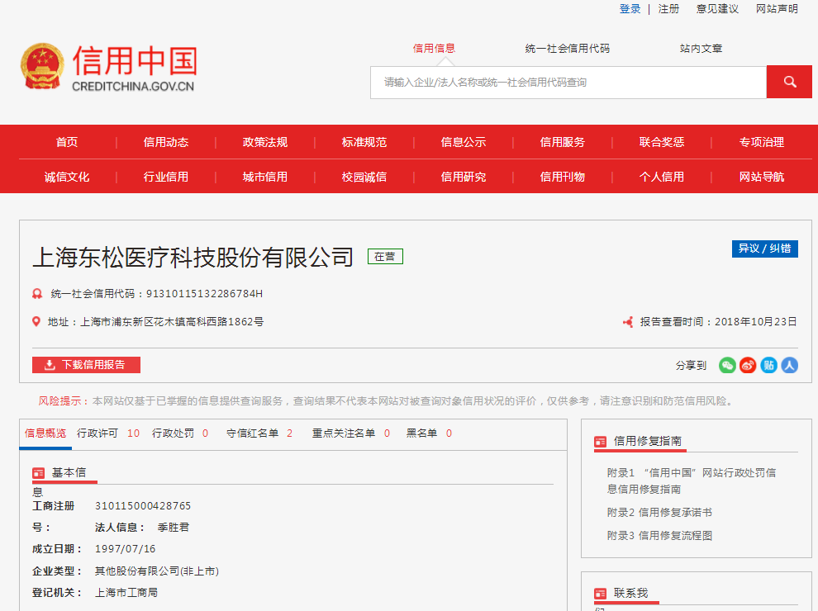

[键入文档的引述或关注点的摘要。您可将文本框放置在文档中的任何位置。请使用“绘图工具”选项卡更改引言文本框的格式。]